
Multimedia-programazioa eta gailu mugikorrak
Jokoa Esportatzea
Aurkibidea
- Android Kontrolak Inplementatzea
- Build Settings eta Player Settings Konfigurazioa
  - Konfigurazio orokorra
  - Resolution eta Presentation Ezaugarriak
  - Splash Image Ezarpenak
  - Other Ezarpenak
  - Publishing Ezarpenak
- Eszena Antolaketa
- Esportazio Metodoa
  - Aurrebaldintzak
  - Jokoa esportatu
  - Jokoa esportazioan arazoak

- Android Kontrolak Inplementatzea
Jokalariaren mugimendua Android gailuetan kontrolatzeko, jokalariaren script-a editatu behar da. Honako pausoak jarraituko dira:
- Pantailaren erdia detektatzeko, "int" motako aldagaia sortuko da, "pantailaErdia" izenekoa. Aldagai honek pantailaren zabalera pixelatan gordeko du eta bi zatitan banatuko da erdia aurkitzeko.
- "Start" metodoan, "pantailaErdia" aldagaia pantailaren zabalera bi zatitan banatuta kalkulatuko da.
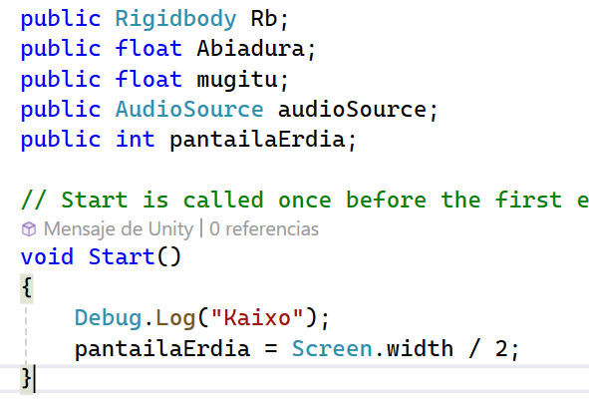
- “Update" metodoan, "Input.touchCount > 0" baldintza erabiliko da pantaila ukitzen ari den detektatzeko. Ukipenaren posizioaren arabera, "if (Input.GetTouch(0).position.x < pantailaErdia)" baldintza erabiliko da ezkerreko edo eskuineko mugimendua detektatzeko.
- Baldintzetan, mugimenduaren kodea gehituko da, jokalariak ezkerrera edo eskuinera mugitu ahal izateko.
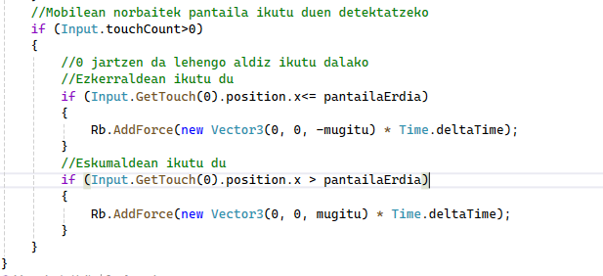
- Build Settings eta Player Settings Konfigurazioa
Jokoa esportatu aurretik, hainbat doikuntza egin behar dira Unity-n:
- Konfigurazio orokorra
  - "Edit > Project Settings" atalera joan eta "Player" aukera hautatu. Edo "File > Build Settings" atalera joan eta "Player Settings" aukera hautatu.
  - "Company Name" eta "Product Name" atalean, hurrenez hurren, enpresaren edo norberaren izena eta jokoaren izena idatzi behar dira.
  - "Version" atalean, aplikazioaren bertsioaren zenbakia zehaztu (adibidez, lehen bertsiorako 1.0).
  - "Default Icon" atalean, aplikazioaren ikonoa aukeratu daiteke. Horretarako, beharrezkoa da irudia karpetan baten gordetzea, horretarako Assets-en barruan direktorio berri bat sortuko da eta bertan nahi diren irudiak sartuko dira adibidean jokoaren pantallazo bat izango da gordeko dena.
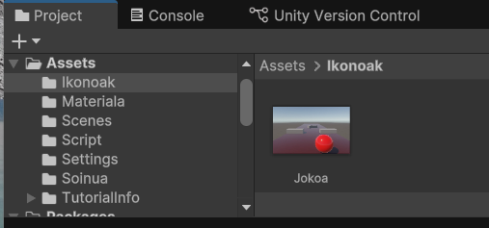
Ondoren irudi horren ezaugarriak aldatu behar dira sistema detekta dezan.
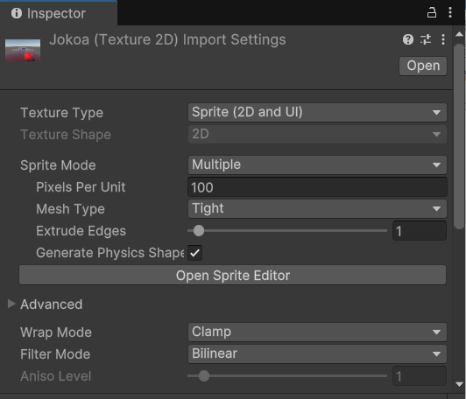

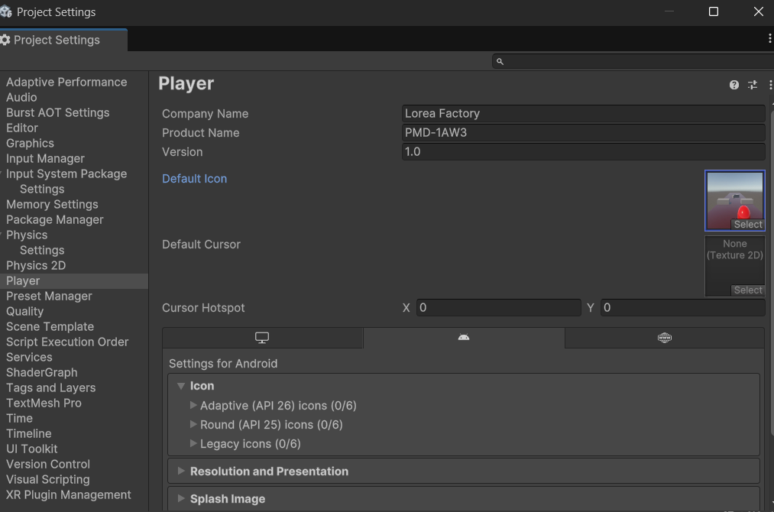
- Resolution eta Presentation Ezaugarriak
"Orientation" atalean, jokoaren orientazioa definituko da. Joko horizontaletarako, "Auto Rotation" aukera hautatu eta "Portrait" aukera desaktibatu. Aukera horiek itzalita, jokoa orientazio horizontalean bakarrik exekutatuko da.
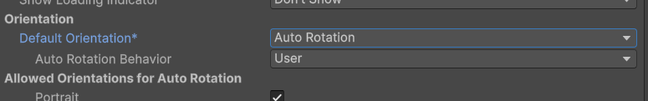

- Splash Image Ezarpenak
Splash irudia jokoa abiarazten dabilen bitartean ikusiko den irudia izango da. "Splash Image" atalean, irudi bat gehitzeko, ikonoarekin gertatzen den bezala "Sprite (2D and UI)" formatuan konfiguratutako irudi bat izan beharko du. Splash irudia jokoa abiarazten dabilen bitartean ikusiko den irudia izango da.

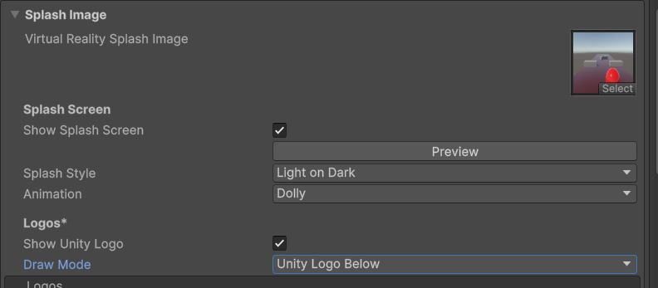

- Other Ezarpenak
Other-en ez da ezer aldatuko ez badira errendimendu arazoak ikusten.
- Publishing Ezarpenak
Atal honetak ez da beharrezkoa aldaketarik egitea PlayStore-n publikatu nahi ez den bitartean. Soilik jokoa exportatzeko ez da beharrezkoa ezer aldatzea.
- Eszena Antolaketa
- "Build Settings" atalera itzuli eta eszenak behar bezala antolatu. Menu nagusia lehenik kokatu, eta jarraian mailak.
- Horrela, aplikazioa abiatzean menu nagusia lehenik agertuko da.
- Esportazio Metodoa
- Aurrebaldintzak
- Ireki " Unity Hub > Installs> (Unity bertsioa) > Add Modules.
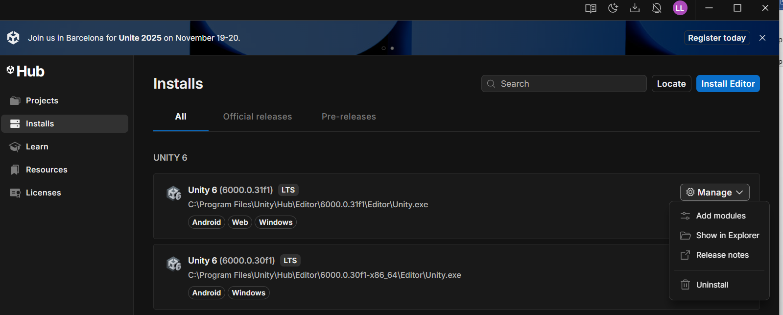
- Hautatu Android Build Support, eta barruan:
  - Android SDK & NDK Tools
  - OpenJDK
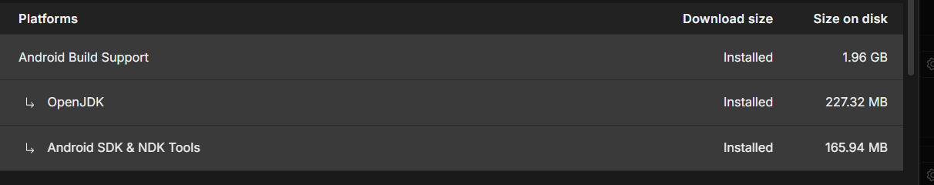
- Mugikorrean garapen modua aktibatu
  - Ezarpenak>Telefonoari buruz>klik egin hainbat aldiz Konpilazio zenbakian(7)>aktibatu Garapen-aukerak.( Ajustes → Acerca del teléfono → toca varias veces Número de compilación → activa Opciones de desarrollador.
  - Gaitu USB arazketa (USB debugging). (Activa Depuración USB.)
- Jokoa esportatu
- Ireki zure proiektua Unity-n.
- Joan File>Build Settings-era.
- Hautatu Android plataformen zerrendan eta sakatu Switch Platform.
- Egiaztatu Player Settings-eko ezarpenak doitu direla:.
- Sakatu Build (APK edo AAB sortzeko). (C)
- Zure mugikorra USB bidez konektatuta badago eta zuzenean probatu nahi baduzu: erabili Build and Run.

- Jokoa esportazioan arazoak
PlayerSettings->Active Input Handling is set to Both, this is unsupported on Android and might cause issues with input and application performance. Please choose only one active input handling. Ignore and continue? (This dialog won't appear again in this Editor session if you'll choose Yes)
Konponbidea:
- Joan menura: Edit>Project Setting
- Ezkerraldean bilatu: Player
- Other Settings atalean, aurkituko duzu:
  - Active Input Handling
- Aukeratu:
  - Edo Input Manager (Old) → beharrezkoa bada sistema zaharrarekin bateragarritasuna izateko. Sistema berraraziko da, hemen abisuren bat irtetzen bada EZ sakatu.
  - Aldaketa hauek egin ondoren Build sakatu eta *.apk sortzeko aukera emango du.
